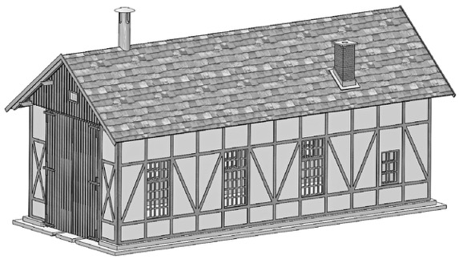
Stavebnice – výtopna Ybbsitz
Základní návod pro složení stavebnice
Doporučujeme Vám si nejdříve projít tento návod a poté si rozmyslet, zdali se budete držet návodu, nebo zvolíte vlastní pořadí navazujících kroků, protože každý modelář může mít trochu jiné zvyklosti při stavbě modelů. Před začátkem kompletace doporučujeme mít díly již nabarvené. Jako první si nachystáme díly na kompletaci komínu (set 91) a stěn s okny…
set 31+33+34 27 4 folie 26 10 27 24+25 22 23+25
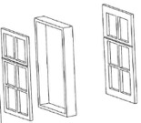
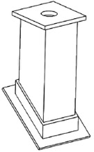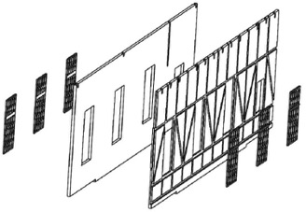
27 3+folie 26+11 24+25+22+25+23 5+9 2 1
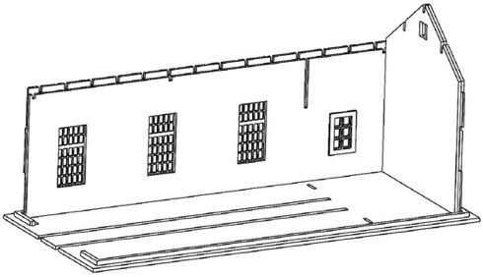

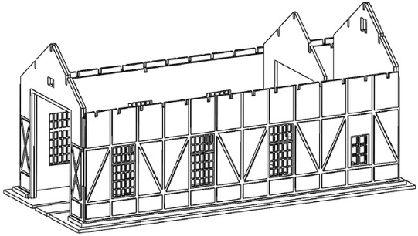
8+7 15 6
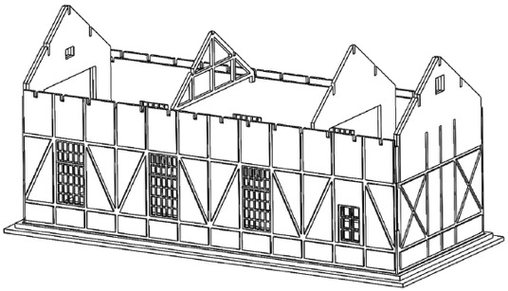
18 19 18
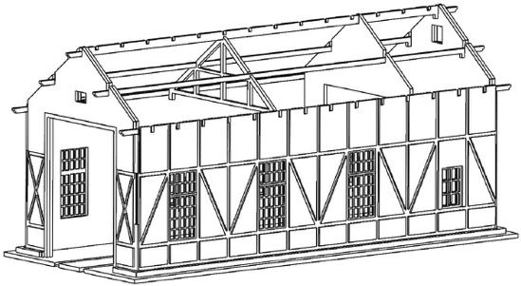
14 17 12

36+folie 29
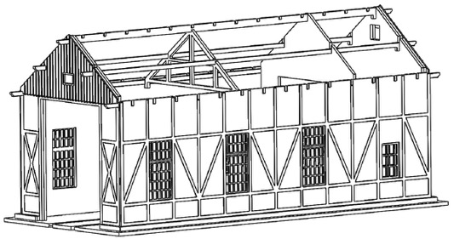
35+folie 30
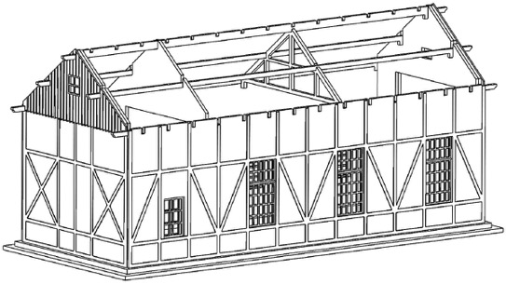
13 16 12 16
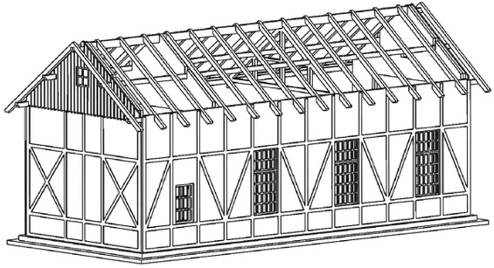

32 20+21 32
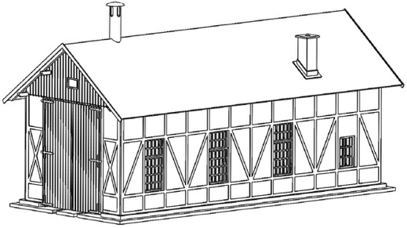
38+37+28 39+40+28
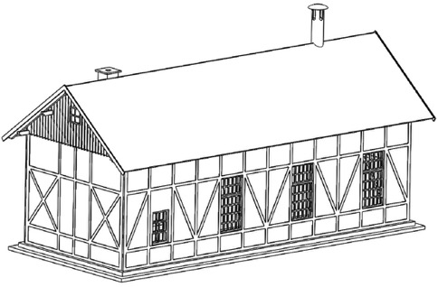
Pokud má někdo zájem doplnit o montážní jámu, je možné využít doplněk z našeho sortimentu: montážní jáma TT – 170011,
H0 – 171011, N – 172011 – www.igramodel.cz
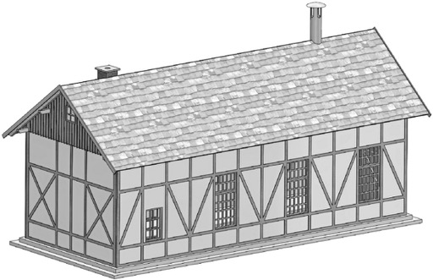
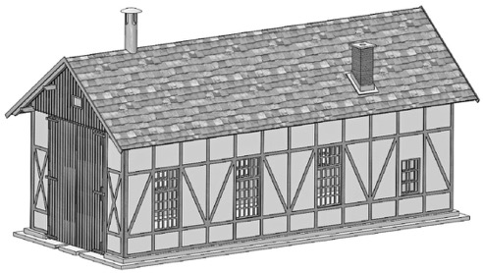
Případné přípomínky, poznatky, návrhy, dotazy atd. můžete posílat na: info@igramodel.cz
Další modely můžete vybírat na našich stránkách www.igramodel.cz , kde je kompletní náhled všech staveb řezaných laserem a dalších produktů a kde se také můžete zapojit do diskuzí a sami navrhnout, která další skutečná stavba by se měla ztvárnit na modelové kolejiště a tím získat i nějakou cenu.
IGRA MODEL, s.r.o.

Kotkova 3582/19
669 02 ZNOJMO
www.igramodel.cz
info@igramodel.cz
tel.: +420 515 282 891
fax: +420 515 282 890
